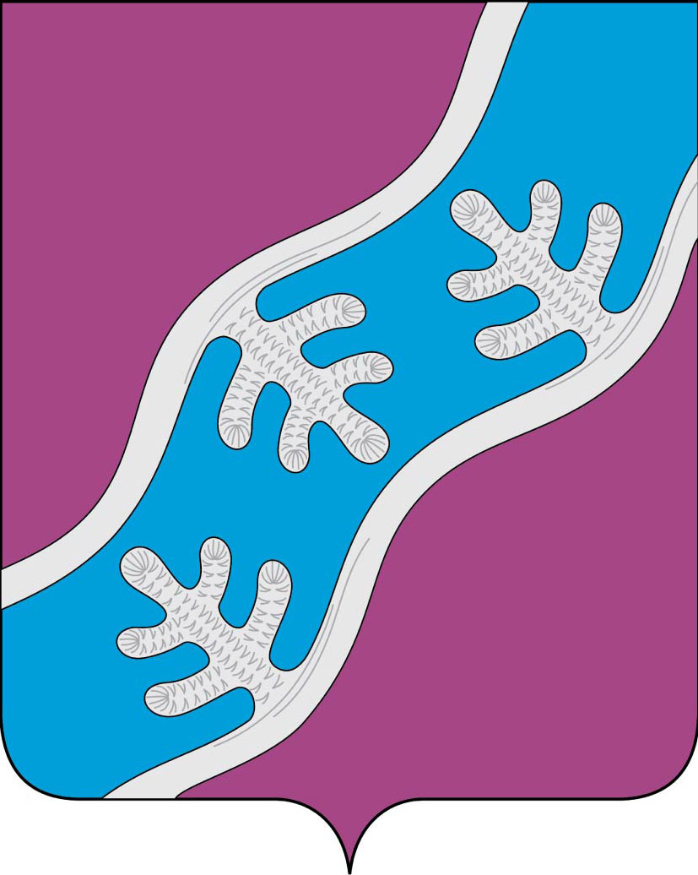
Администрация Сельского поселения «Хоседа-Хардский сельсовет» Заполярного района Ненецкого автономного округа
ПОСТАНОВЛЕНИЕ
от 14.10.2024 № 103п
п. Харута
О закрытии навигации и запрете выхода (выезда) на лёд в период
ледостава 2024 года на территории Сельского поселения «Хоседа-Хардский сельсовет» Заполярного района Ненецкого автономного округа

В соответствии с п. 24 ч. 1 ст. 15 Федерального закона от 06.10.2003 № 131-ФЗ «Об общих принципах организации местного самоуправления в Российской Федерации», п. 4 ст. 6 Водного кодекса Российской Федерации, п. 1.6 Правил охраны жизни людей на водных объектах в Ненецком автономном округе, утвержденных постановлением администрации Ненецкого автономного округа от 17.07.2012 № 199-п, Уставом Сельского поселения "Хоседа-Хардский сельсовет» Заполярного района Ненецкого автономного округа, в связи с началом ледообразования на водных объектах, в целях обеспечения безопасности людей на водных объектах, охраны их жизни и здоровья и предотвращения чрезвычайных ситуаций, связанных с гибелью людей на воде в период ледостава 2024 года, Администрация Сельского поселения «Хоседа-Хардский сельсовет» Заполярного района Ненецкого автономного округа ПОСТАНОВЛЯЕТ:
- Запретить в период ледостава выход граждан и выезд транспортных средств на ледовый покров водных объектов;
- администрации МО:
  - подготовить и установить знаки, запрещающие выход и выезд на лед в местах вероятного выхода людей и выезда транспортных средств на ледовые переправы;
  - довести данное постановление до граждан, предприятий, учреждений, кооперативов, общественных организаций;
- руководителям образовательных учреждений (ГБОУ НАО «СШ п. Харута» - Сидоровой С.Н., ГБДОУ НАО «Детский сад п. Харута» - Гурьева Е. Г.) организовать проведение разъяснительной работы об опасности выхода (выезда) на лед и передвижения на льду в период ледостава.
- Ежедневная информация о толщине льда размещается на официальном сайте ГУ МЧС России по НАО в разделе «Оперативная информация» (https://83.mchs.gov.ru/deyatelnost/press-centr/operativnaya-informaciya).
- Контроль за исполнением настоящего постановления оставляю за главой сельского поселения. Постановление вступает в силу со дня его принятия и подлежит официальному опубликованию (обнародованию).

И.о. Главы Администрации
Сельского поселения
«Хоседа-Хардский сельсовет» ЗР НАО В.А. Вокуев

